Организация непосредственно образовательной деятельности детей в старшей группе
по теме: «Звуки – наши друзья»
Автор конспекта непосредственно образовательной деятельности (далее – НОД):
(Нургалиева М. Х. , воспитатель,1 квалификационная категория, место работы МБДОУ №4 р.п. Чаны Новосибирской области)
Приоритетная образовательная область: ОО «Речевое развитие»
Предметно-пространственная развивающая среде темы ННОД: групповая комната, дидактическая игра «Что их объединяет», мяч, клубок. кукла, атрибуты для спектакля.

Вводная часть (мотивационный, подготовительный этап)
Образовательные  задачи | Содержание ННОД | Образовательная область, вид деятельности | Формы реализации Программы | Средства реализации ООП | Планируемый результат
1Развитие интересов детей, любознательности, и познавательной мотивации.  2. Развитие общения и взаимодействия ребёнка со взрослыми и свертниками.  3 Формирование готовности к совместной деятельности со сверстниками. | - Дети, смотрите, сколько у нас гостей, давайте поздороваемся:  Скажем «здравствуйте» руками,  Скажем «здравствуйте» ногами,  Скажем «здравствуйте» глазами,  Скажем «здравствуйте» мы ртом.  Станет весело кругом.  (слышится чей - то плач).  Воспитатель: - Ой, кому – то невесело? Что случилось, почему ты плачешь?  Кукла: - Дети все ушли в школу, а меня не взяли, сказали, что я плохо проговариваю звуки.  - Не плачь, мы с детьми тебя научим. Правда, дети. | Речевое развитие.  Социально-коммуникативное развитие.  Физическое развитие. | Специальное моделирование ситуации общения.  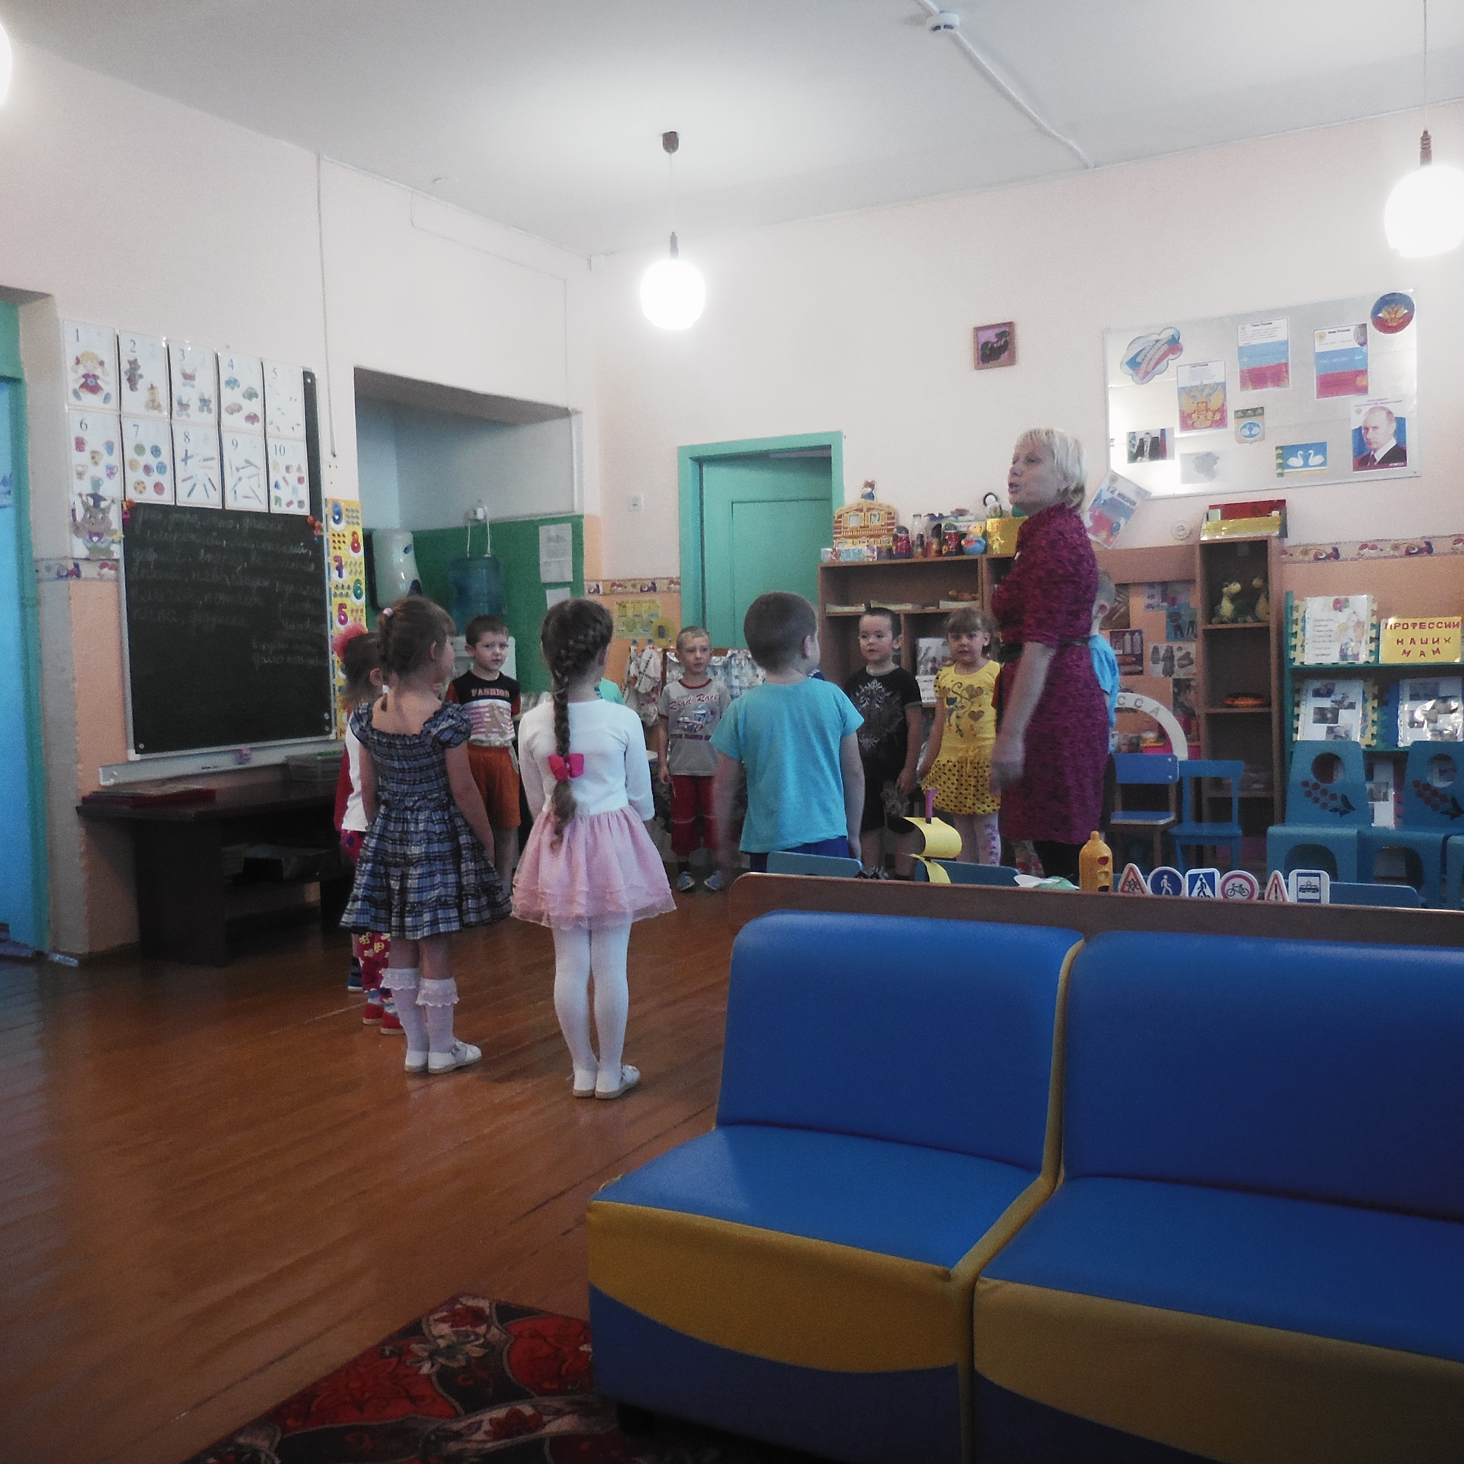 | Слово педагога и речь детей | Мотивация детей на предстоящую деятельность.  Общение и взаимодействие со взрослым.  Готовность детей к совместной деятельности со сверстниками.

Основная часть (содержательный, деятельностный этап)
Образовательные  задачи | Содержание ННОД | Образовательная область, вид деятельности | Формы реализации Программы | Средства реализации ООП | Планируемые результаты
Развивать фонематический слух, формировать правильное звукопроизношение. Учить давать на вопросы полный ответ. Прививать любовь и уважение к маме.  Развивать физические способности при физкультминутках, развивать интерес к ним. | Речевые игры, чистоговорки. Дидактическая игра « Что их объединяет?». (Групповая)  Беседа о маме, чтение стихотворения «Разговор о маме», мини – спектакль «Три мамы»  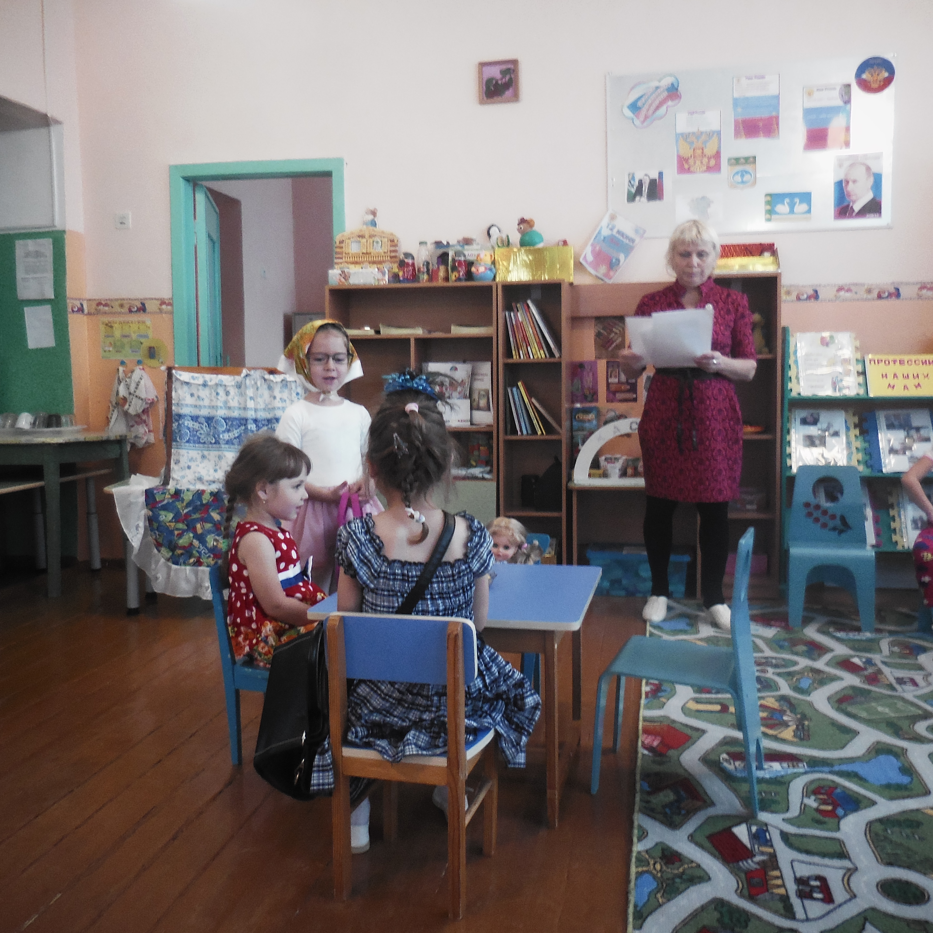 | Познавательное развитие  социально – коммуникативное развитие,  речевое развитие  физическое развитие.  Виды деятельности:  Игровая, двигательная  Коммуникативная | Физкультминутка «Дни недели»  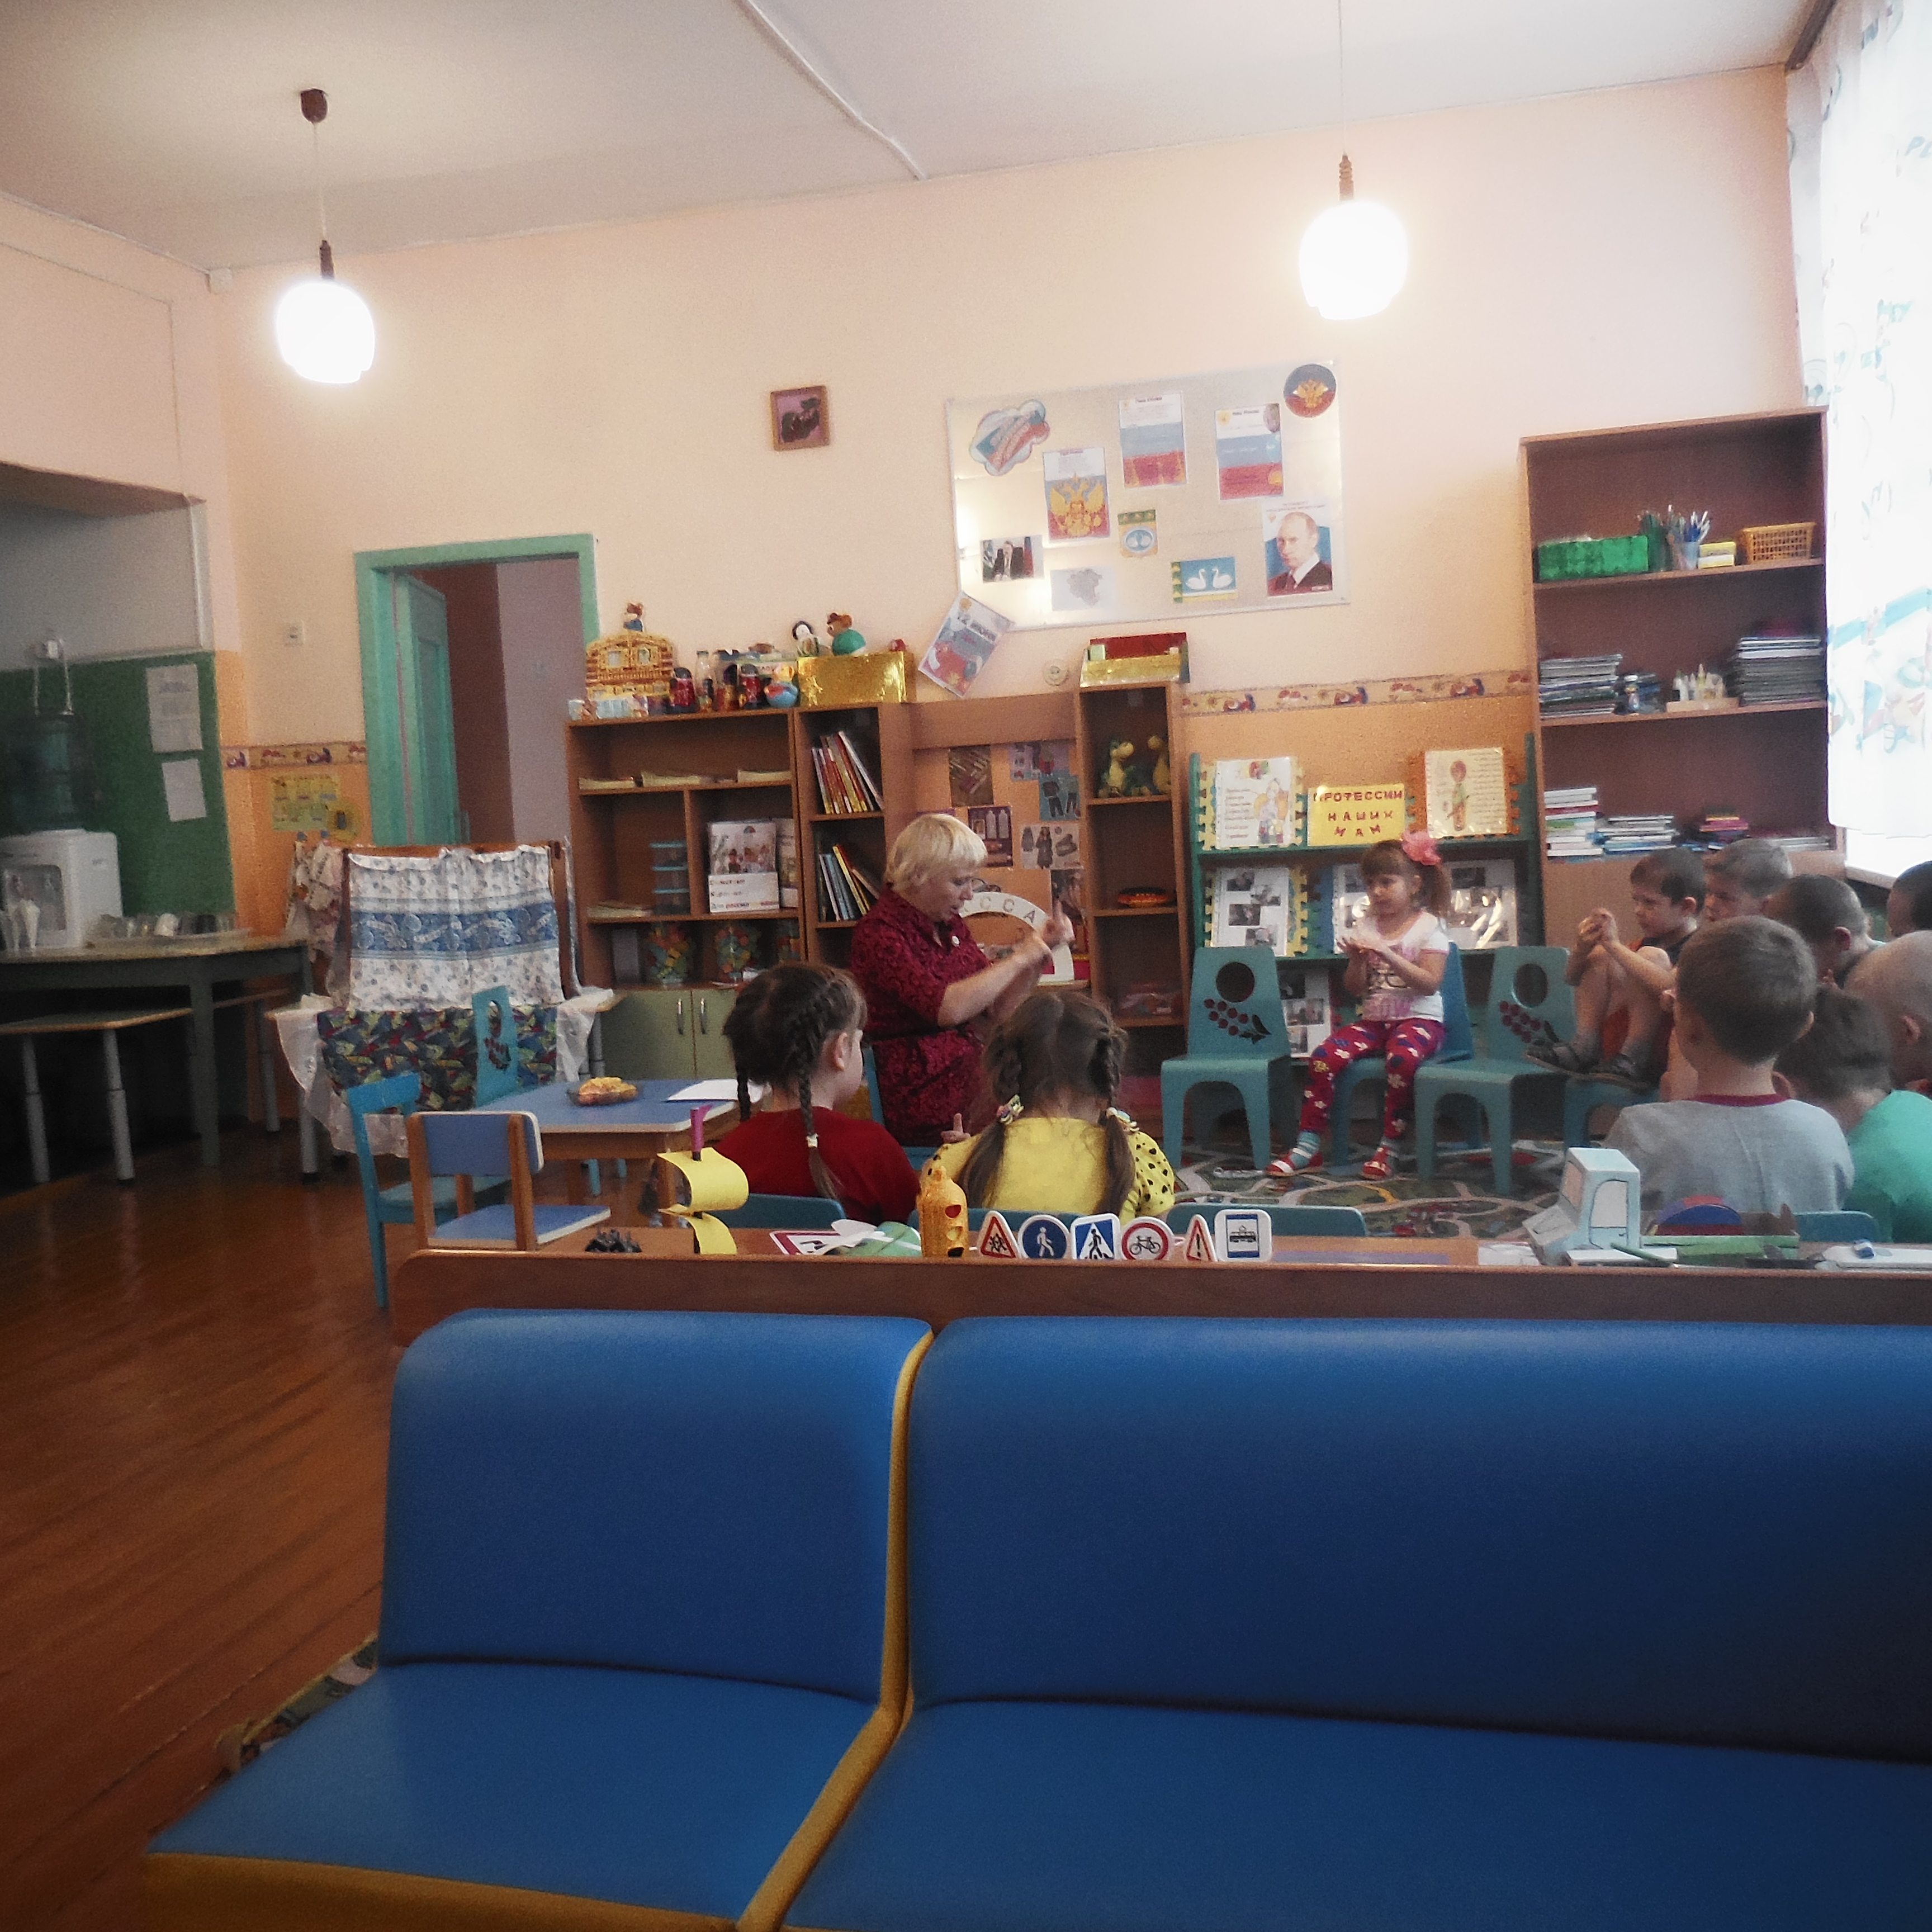 | игрушки для дидактической игры, атрибуты для мини – спектакля., клубок для игры «Паутина добрых слов». | Отвечают на вопросы, проговаривают чистоговорки, участвуют в разговорах о маме и в мини - спектакле, активны при речевых играх.

Заключительная часть (рефлексивный этап)
Образовательные  задачи | Содержание НОД | Образовательная область, вид деятельности | Формы реализации Программы | Средства реализации ООП | Планируемые результаты
Развитие общения, взаимодействие ребёнка со взрослым;  Саморегуляция собственной деятельности. | Ребята, как вы думаете, мы помогли кукле? Чем мы помогли? Что нового вы узнали?  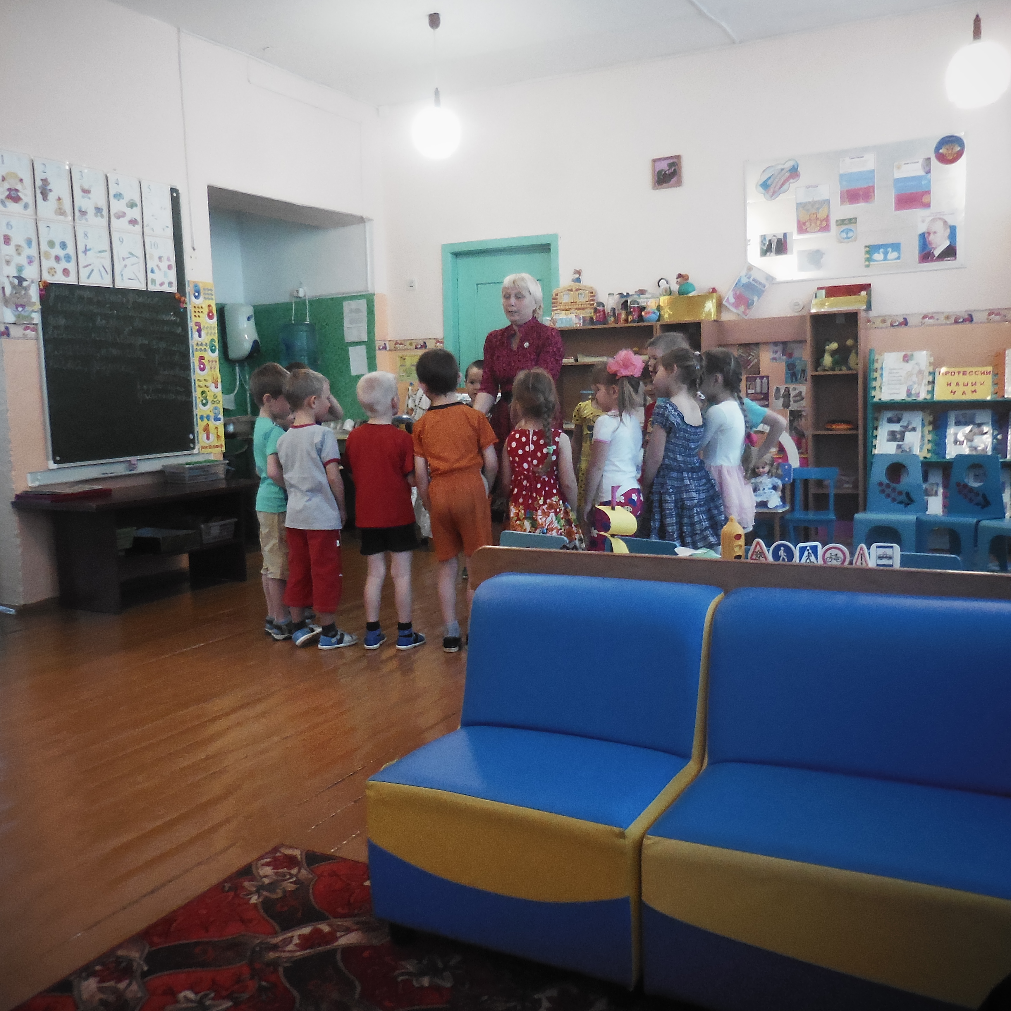 | Познавательное развитие. Речевое развитие  Социально коммуникативное развитие  Коммуникативная  Игровая | Общение , .рассуждение,  диалог | слово педагога,  речь детей. | Общение, взаимодействие ребёнка со взрослым и со сверстниками; самооценка собственной деятельности

